BÁO CÁO THỰC HÀNH - TUẦN 6
Lương Thị Tâm – 20194663
Bài 1:
*Code:
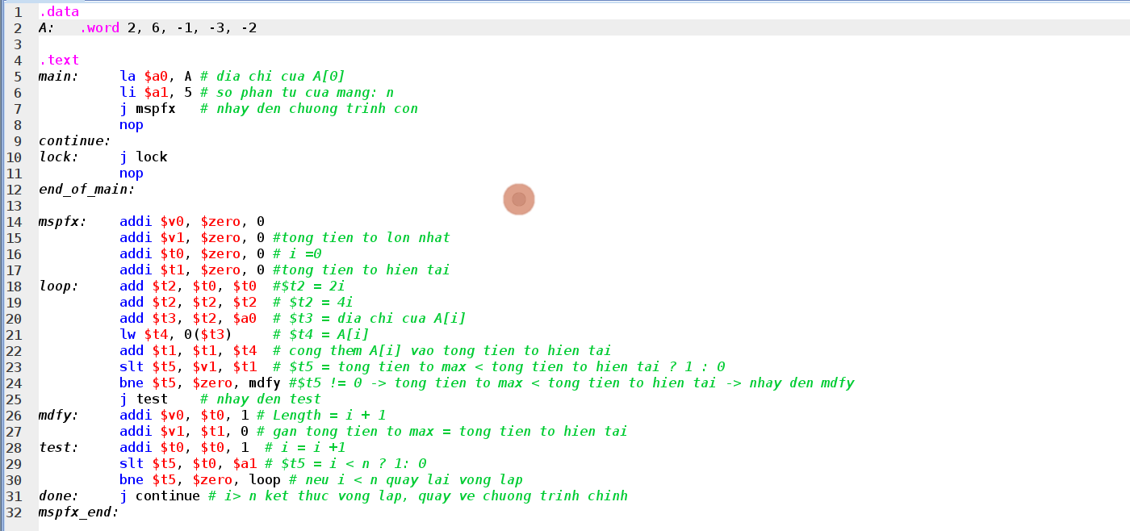
*Kết quả chạy:
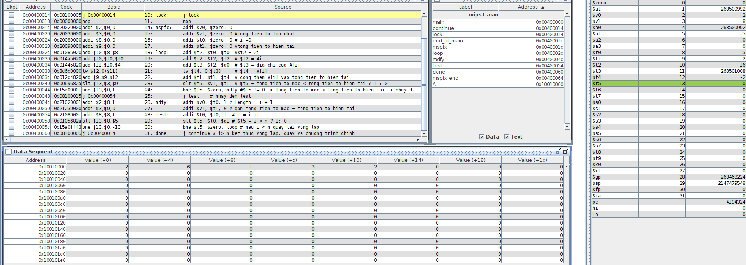

Bài 2:
a, Sắp xếp tăng dần:
*Code:
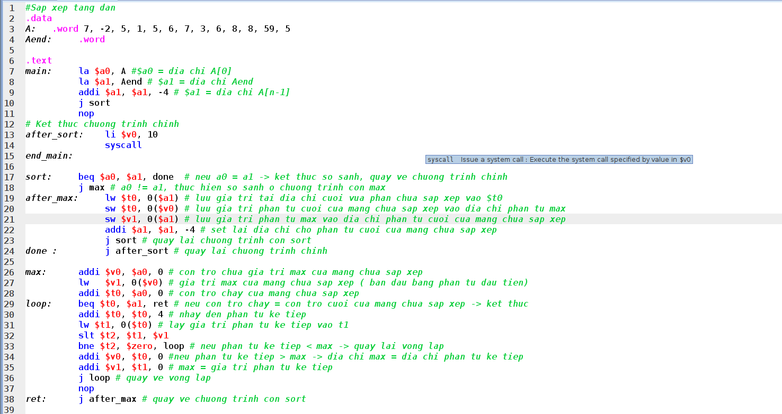
*Kết quả chạy:
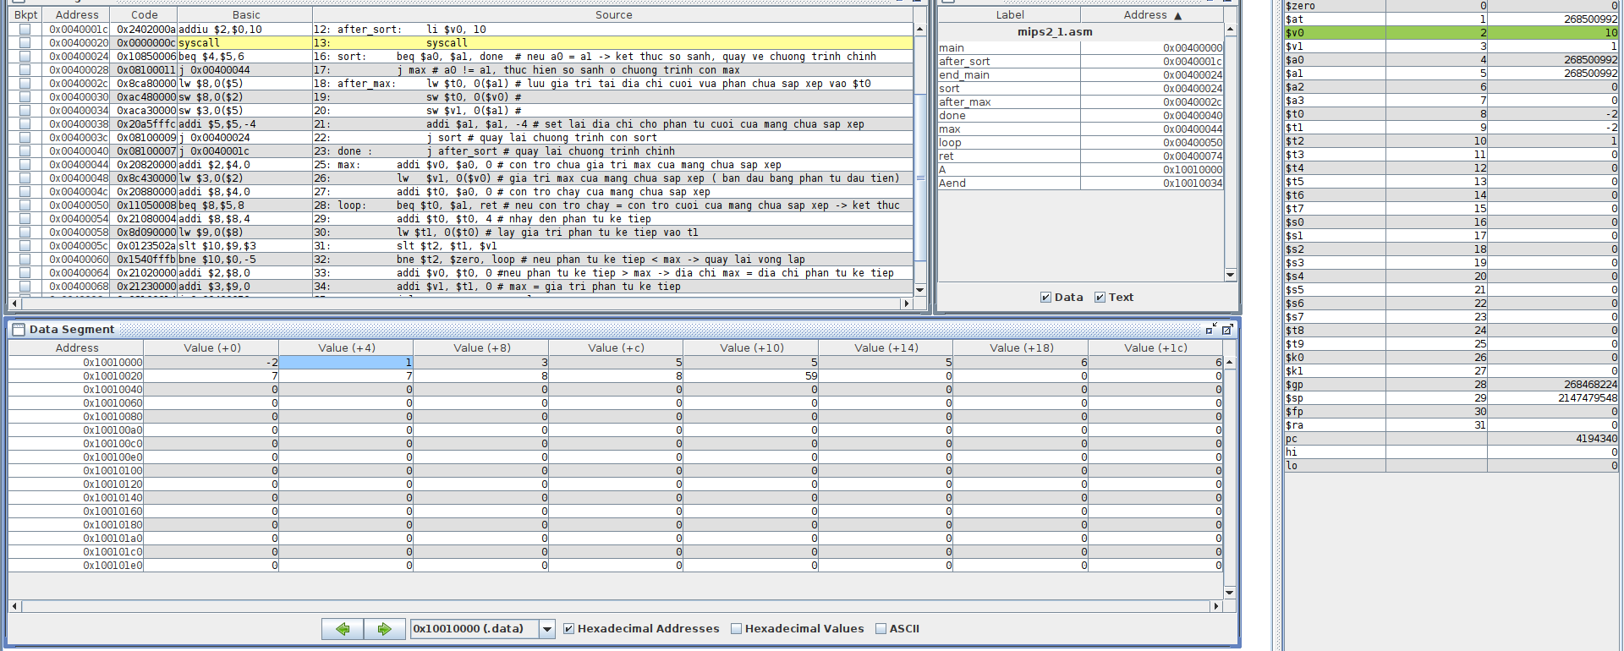

b, Sắp xếp giảm dần:
*Code:
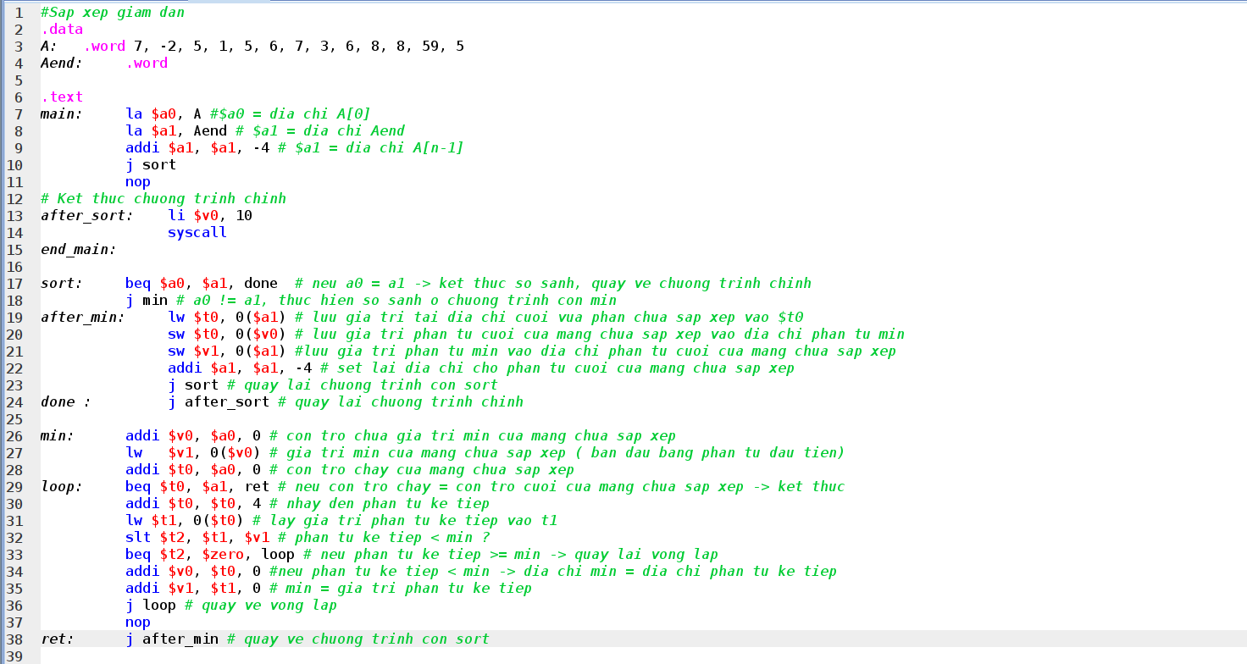
*Kết quả chạy:
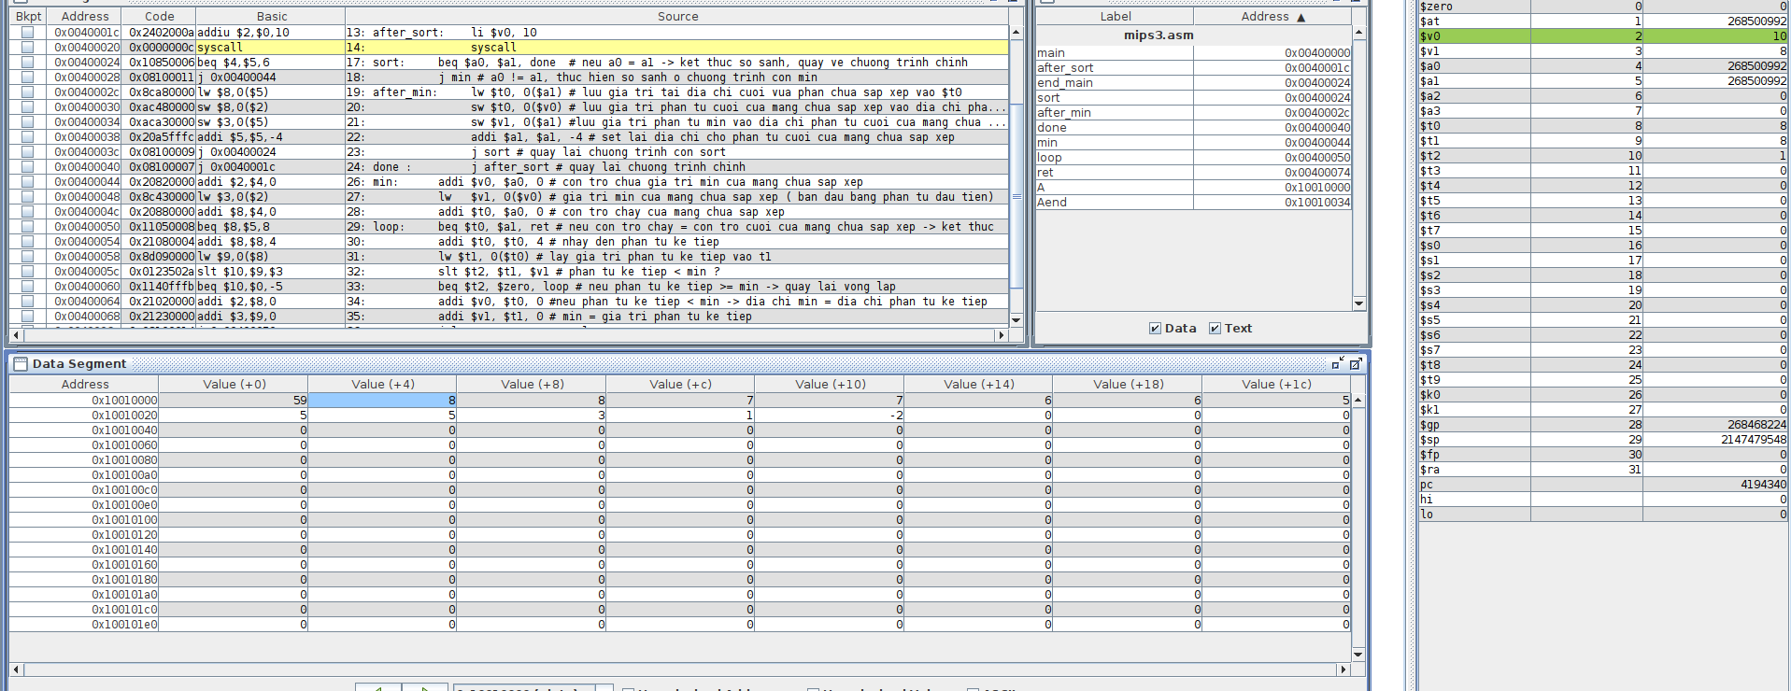

Bài 3:
a, Sắp xếp tăng dần:
*Code:
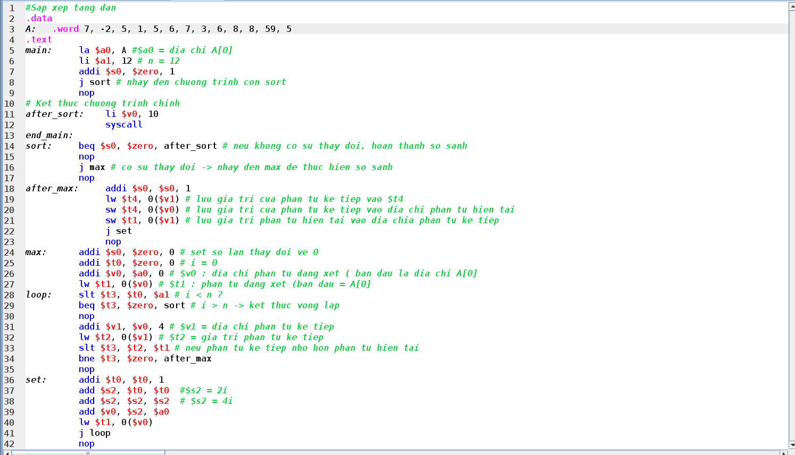
*Kết quả chạy:
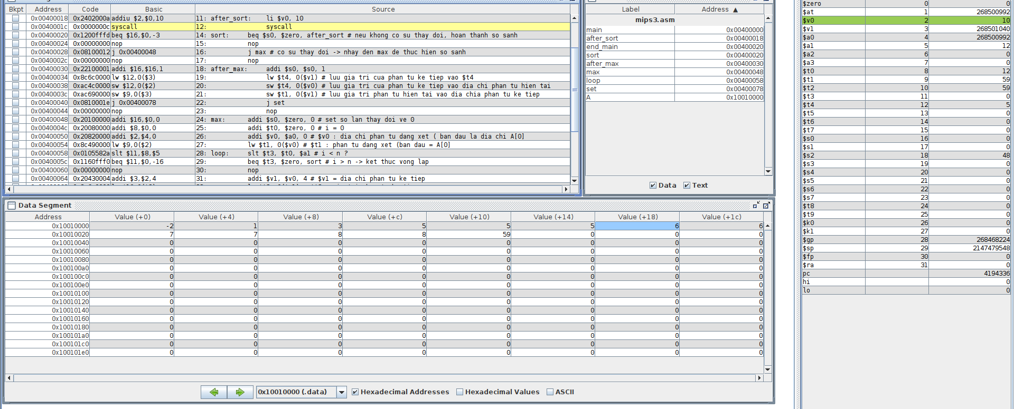

b, Sắp xếp giảm dần:
*Code:
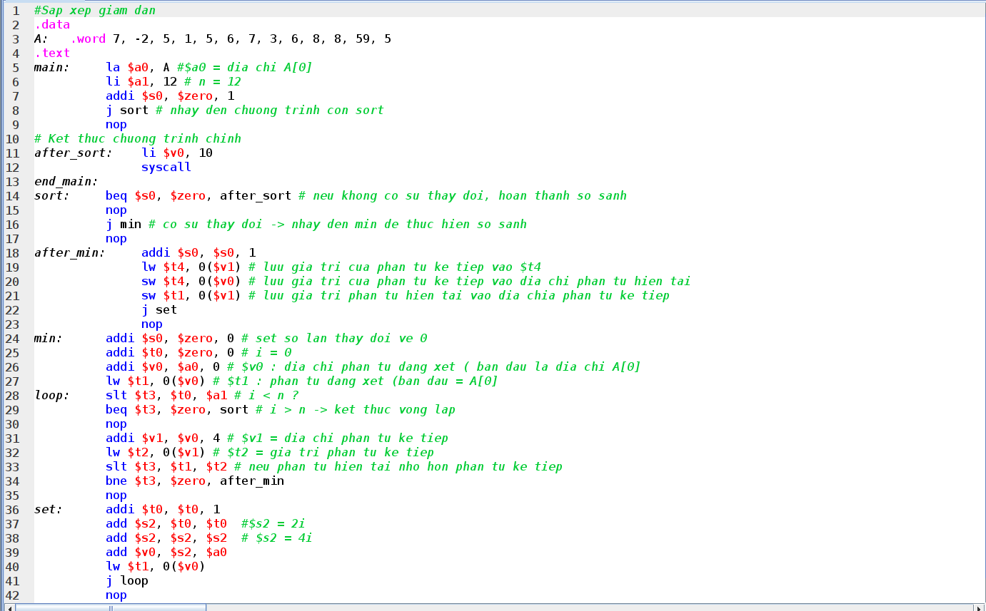
*Kết quả chạy:
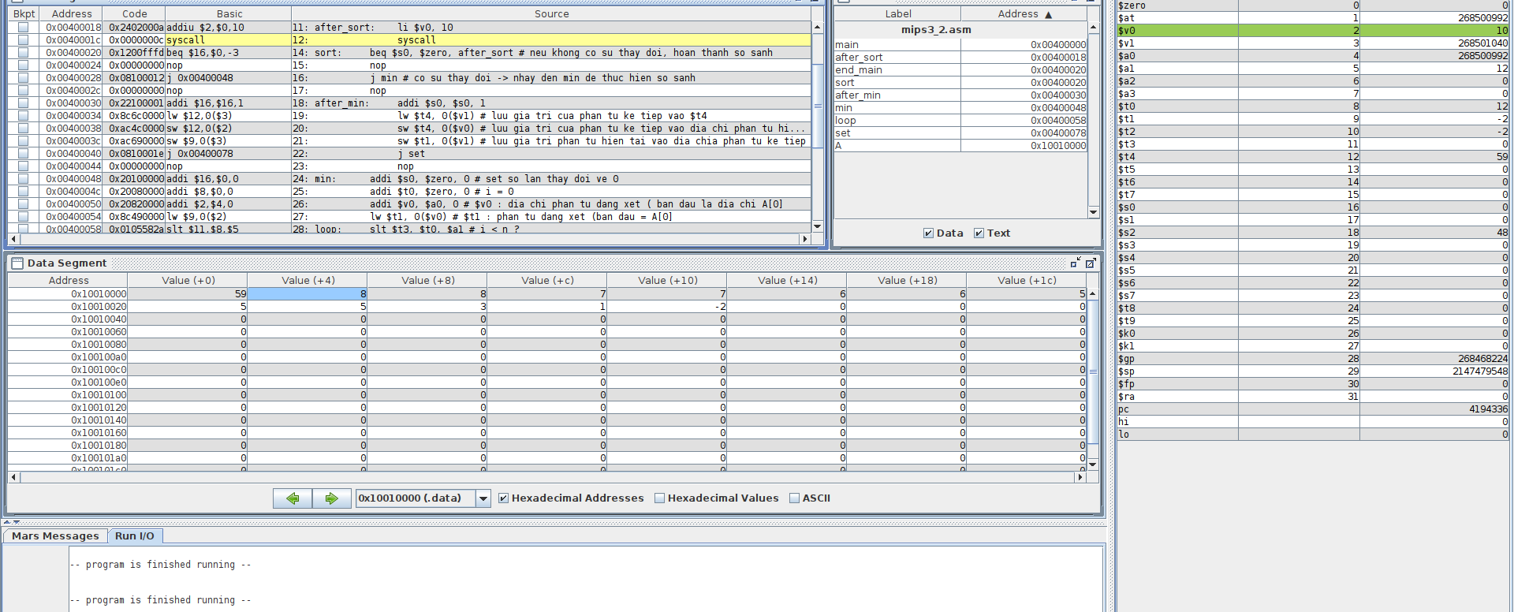

Bài 4:
a, Sắp xếp tăng dần:
*Code:
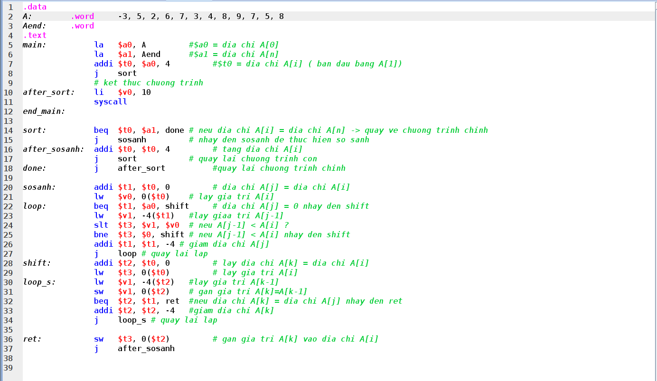
*Kết quả chạy:
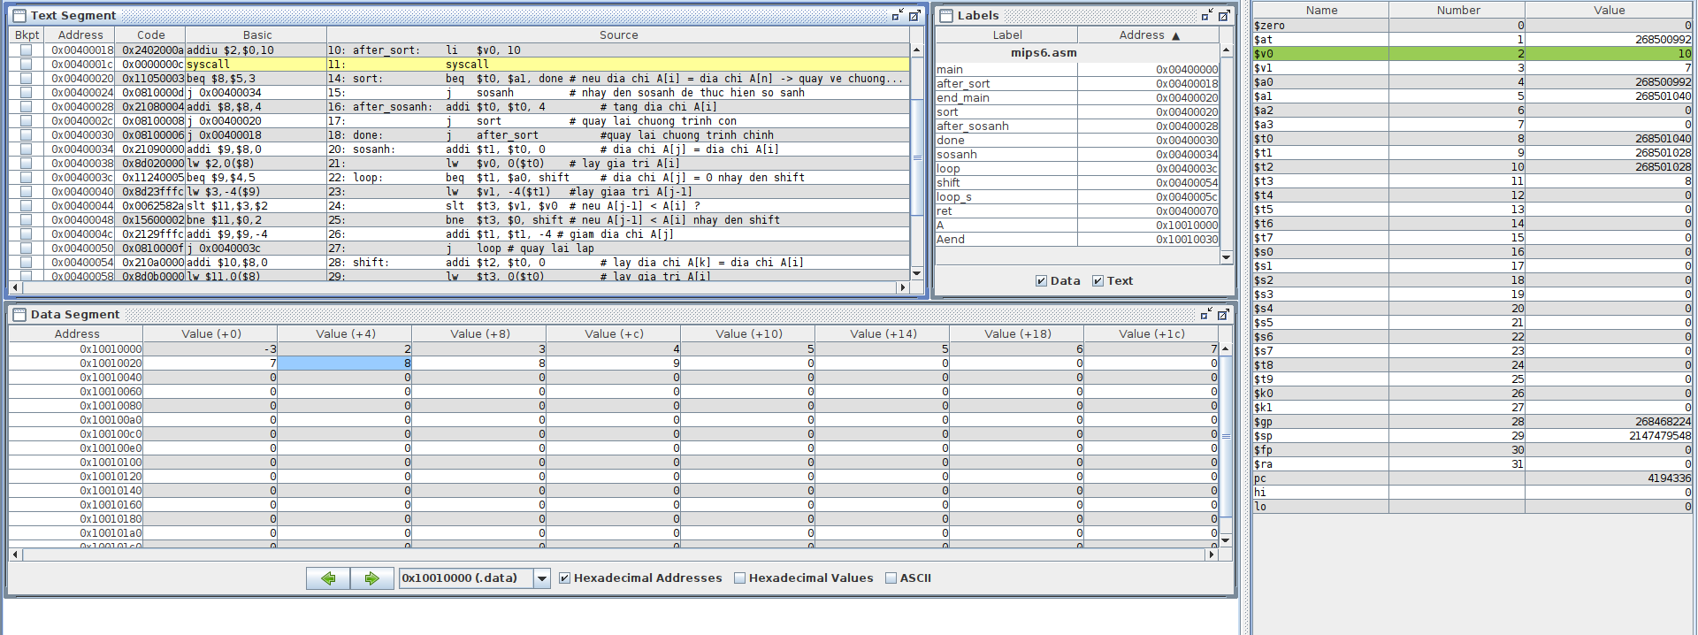

b, Sắp xếp giảm dần:
*Code:
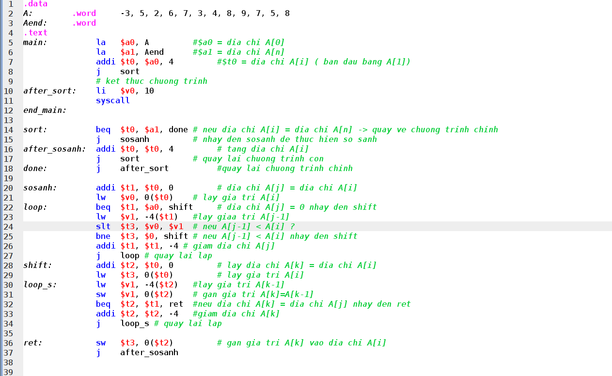
*Kết quả chạy:
